

～NICE－TV（ケーブルテレビ）でもご紹介をさせていただいております～

**空家・空地情報バンク**

登録すると、空家等の情報が市のホームページに掲載されます（氏名・住所・連絡先等は除きます）

掲載情報を見た購入希望者等からの連絡をお待ちください

空家・空地の所有者の方で、物件の売買・賃貸を希望される場合は、まず市役所都市計画課の担当へご相談ください。

４　ホームページを見た方からの連絡をお待ちください

１　まずは相談を

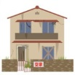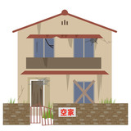

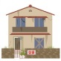

所有者

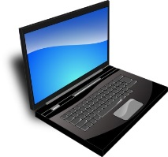

登録完了。あとは

連絡を待つだけ



所有者

市役所

**（都市計画課）**



利用者

５　橋渡しをします

魚津市には、空家・空地バンクがあります。

空家を持っている方と、空家を購入（または賃借）したい方とをつなげる制度です。

ぜひ登録の申請をお願いします。

情報利用申請があれば、所有者の連絡先等をお知らせして、当事者間で売買・賃貸等のお話をするために市が橋渡しをします。

※**市が仲介して交渉を進めるわけではありません。**交渉はあくまでも当事者間で行ってください。

２　空家・空地バンクの登録申請をお願いします



利用申請

魚津市空家・空地情報

バンクにご登録ください！

急いで登録

しなきゃ！！

利用者

所有者

市役所

**（都市計画課）**









連絡先

連絡先

連絡先

**登録**

**提供**

６　当事者間で交渉をしてください

登録には申請書の提出が必要です。その他、見取り図や間取り図、現況写真が必要です。

※写真等の準備が難しい場合は、ご相談いただければ市の職員がお手伝いします。

連絡先を市から提供された方は、所有者と直接交渉をしていただくことになります。

売却希望額等の設定は、専門家の方に助言をいただくことをお勧めいたします。

３　申請書の提出が必要です

その条件なら

いいですよ！

登録に必要なもの

はじめまして。

あなたの空家を購入

したいのですが。

申請書





付近見取り図



間取り図



現況写真

利用者

所有者